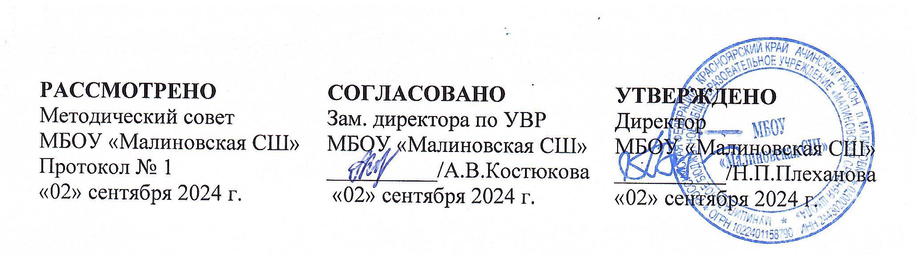
График дежурства классов по этажам

День недели | Класс | Классный руководитель
1 этаж

понедельник | 2А | Лямцева О.В.
вторник | 3А | Романова О.А.
среда | 5А | Егорова В.П.
четверг | 4А | Макарова Л.И.
пятница | 4Б | Саранина О.В.
2 этаж

понедельник | 10А | Черепанова Т.А.
вторник | 8А | Костюкова А.В.
среда | 3Б | Гульбис Н.В.
четверг | 8Б | Савенкова Т.Г.
пятница |  | Шаталова Е.Я.
3 этаж

понедельник | 11А | Лапчик А.С.
вторник | 6А | Овсеенко Л.А.
среда | 9Б | Логутенок Т.П.
четверг | 7А | Госсман А.Ю.
пятница | 9А | Беланчук Е.В.

